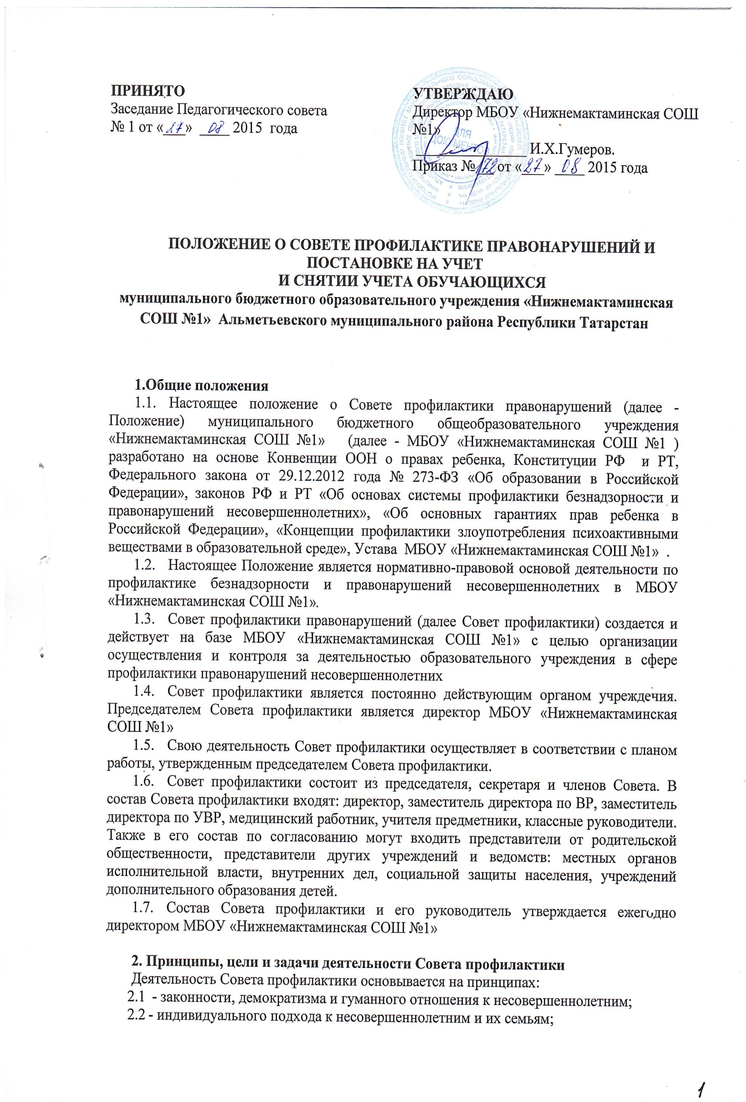

  - - соблюдения конфиденциальности полученной информации;
  - - обеспечения ответственности должностных лиц и граждан за нарушение прав и законных интересов несовершеннолетних.
Совет профилактики - это коллегиальный орган, целью которого является планирование, организация и осуществление первичной, вторичной профилактики нарушений правил поведения и Устава МБОУ «Нижнемактаминская СОШ №1», правонарушений, антиобщественных действий, социального сиротства обучающихся .
- Основными задачами деятельности Совета профилактики являются:
    - обеспечение защиты прав и законных интересов несовершеннолетних;
    - социально-педагогическая реабилитация несовершеннолетних "группы риска";
    - выявление и устранение причин и условий, способствующих совершению пропусков уроков без уважительной причины, правонарушений, антиобщественных действий;
    - заключение договора (устного или письменного) с родителями о совместной деятельности по оказанию психолого-социально-педагогической помощи семье и несовершеннолетнему «группы риска».

3. Категории лиц, в отношении которых проводится индивидуальная профилактическая работа
3.1. Совет профилактики организует и проводит систему индивидуальных профилактических мероприятий в соответствии с п.1. ст.5 ФЗ №120- ФЗ в отношении следующих категорий лиц:
- безнадзорных, беспризорных;
- занимающихся бродяжничеством или попрошайничеством;
- употребляющие наркотически средства или психотропные вещества без назначения врача либо употребляющих одурманивающие вещества, алкогольную и спиртосодержащую продукцию, пиво и напитки, изготавливаемые на его основе;
- совершивших правонарушение, повлекшее применение меры административного взыскания;
- совершивших общественно опасное деяние и не подлежащих уголовной ответственности в связи с не достижением возраста, с которого наступает уголовная ответственность или вследствие отставания в психическом развитии, не связанного с психическим расстройством;
- обвиняемых или подозреваемых в совершении преступлений, в отношении которых избраны меры пресечения, не связанные с заключением под стражу;
- систематически опаздывающие и пропускающие занятия без уважительной причины (15 - 30% учебного времени);
- иные категории обучающихся , указанные в ст. 5 ФЗ №120-ФЗ;
- состоящие на учете в КДН, в подростковом наркологическом кабинете;
- нарушающие Устав МБОУ «Нижнемактаминская СОШ №1» .
3.2 Совет профилактики организует и проводит индивидуальную профилактическую работу в отношении родителей и лиц, их замещающих, если они не исполняют своих обязанностей по воспитанию, обучению или содержанию вышеназванных категорий несовершеннолетних. Подобная работа проводится и в случае их отрицательного влияния на поведение несовершеннолетних или жестокого с ними обращения.
3.3. Несовершеннолетним, их родителям (законным представителям), в отношении которых проводится индивидуальная профилактическая работа, имеют права и свободы, гарантированные Конституцией РФ, Конвенцией ООН о правах ребенка, международными договорами РФ, законами и нормативными правовыми актами РФ

4. Порядок деятельности Совета профилактики

Совет профилактики рассматривает вопросы, отнесенные к его компетенции, на своих заседаниях, которые проходят не реже одного раза в два месяца (за исключением экстренных случаев, либо сложившейся обстановки в МБОУ «Нижнемактаминская СОШ №1»

При рассмотрении персональных дел (утверждении программ (планов) индивидуальной профилактической работы, осуществлении промежуточного контроля за их реализацией, полным завершением данной работы, или ее продлением) приглашаются классные руководители, специалисты других учреждений и ведомств, родители (или лица их замещающие).

В исключительных случаях родители (или лица их замещающие), могут не приглашаться на данные заседания, но обязательно должны быть проинформированы о положении дел. Обучающегося информируют о постановке на внутренний учет, о результатах проводимой работы, снятии с учета, при отрицательном результате - продлении индивидуальной профилактической работы, либо ходатайстве перед комиссией по делам несовершеннолетних и защите их прав, о принятии административных мер.

Деятельность Совета профилактики планируется на текущий учебный год. План работы обсуждается на заседании Совета профилактики и утверждается директором МБОУ «Нижнемактаминская СОШ №1». В течение учебного года по мере необходимости в план вносятся коррективы.

Деятельность Совета профилактики строится во взаимодействии с комиссией по делам несовершеннолетних и защите их прав при органе местного самоуправления, заинтересованными ведомствами, учреждениями, общественными организациями, проводящими профилактическую воспитательную работу.

Деятельность Совета профилактики контролируется педагогическим советом МБОУ ««Нижнемактаминская СОШ №1».

5. Содержание деятельности Совета профилактики
5.1. Совет профилактики осуществляет аналитическую деятельность:
5.1.1. изучает вопрос об успеваемости и посещаемости обучающихся;
5.1.2. изучает уровень преступности и правонарушений среди обучающихся МБОУ «Нижнемактаминская СОШ №1»»
5.1.3. изучает состояние профилактической деятельности МБОУ «Нижнемактаминская СОШ №1», эффективность проводимых мероприятий;
5.1.4. выявляет детей с девиациями в поведении;
5.1.5. определяет причины и мотивы антиобщественного поведения обучающихся.
5.2. Совет профилактики осуществляет непосредственную деятельность по профилактике правонарушений обучающихся:
5.2.1. рассматривает персональные дела обучающихся с антиобщественным поведением;
5.2.2. направляет в случае необходимости обучающегося или его родителей на консультации к специалистам (медицинскому, социальному работнику и т.п.);
5.2.3. осуществляет постановку и снятие обучающегося с внутреннего учета в МБОУ «Нижнемактаминская СОШ №1;
5.2.4. организует в особо сложных случаях индивидуальное шефство над учащимся;
5.2.5. вовлекает обучающихся, состоящих на внутреннем и внешнем учете в объединения дополнительного образования детей, проведение коллективных творческих дел, мероприятий, летнюю оздоровительную кампанию, трудовые объединения, действующие в гимназии, районе;
5.2.6. осуществляет профилактическую работу с неблагополучными семьями;
5.2.7. заслушивает на своих заседаниях отчеты отдельных классных руководителей, педагогических работников, других специалистов, привлеченных к проведению индивидуальной профилактической работы, о состоянии данной работы;
5.2.8. информирует директора гимназии о состоянии проводимой работы с учащимися, исполнительской дисциплины привлеченных работников МБОУ ««Нижнемактаминская СОШ №1»;
5.2.9. определяет сроки проведения индивидуальной профилактической работы с учащимся.
5.3. Совет профилактики осуществляет организационную деятельность:
5.3.1. ставит перед соответствующими организациями вопрос о привлечении родителей, не выполняющих свои обязанности по воспитанию детей, к установленной законодательством ответственности;
5.3.2. при отсутствии положительных результатов в проводимой работе информирует об этом директора школы, инициирует принятие постановления комиссии по делам несовершеннолетних и защите их прав при органе местного самоуправления о проведение индивидуальной профилактической работы с привлечением специалистов других ведомств в соответствии со ст. 6 ФЗ № 120 «Об основах системы профилактики безнадзорности и правонарушений несовершеннолетних»;
5.3.3. ходатайствует перед комиссией по делам несовершеннолетних и защите их прав при органе местного самоуправления, органами внутренних дел о досрочном снятии с внешнего учета реабилитированных обучающихся ;
5.3.4. выносит проблемные вопросы на обсуждение педагогического совета МБОУ «Нижнемактаминская СОШ №1» для принятия решения;
5.3.5. оказывает помощь педагогам, работающим с данным учащимся;
5.3.6. оказывает помощь родителям или лицам, их заменяющих;
5.3.7. организует обучение педагогического коллектива современным формам и методам профилактической деятельности.

6. Документация Совета профилактики
6.1. Приказ о создании совета профилактики.
6.2. План Совета профилактики
6.3. Протоколы заседаний (могут оформляться по шаблону).
6.4. Карты обучающихся, состоящих на учете в МБОУ «Нижнемактаминская СОШ №1» , органах ОДН, КДН.
6.5. Списки семей находящихся в социально-опасном положении.
6.6. Списки детей-сирот.

7.Заключительные положения
- Настоящее Положение утверждается директором МБОУ «Нижнемактаминская СОШ №1» и вступает в силу с даты его утверждения.
- Изменения и дополнения могут быть внесены в данный локальный акт с момента регистрации новой редакции Устава.
- Положение утрачивает силу в случае принятия нового Положения о локальных актах.

